1- sinf O’qish
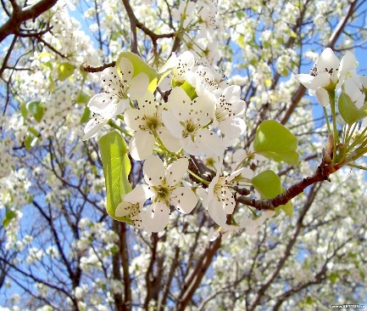
Mavzu:Bahor kelgach . Tursunboy Adashboyev

1.Ta’limiy maqsad:
Tursunboy Adashboyevning “Bahor kelgach ”she’ri ni o’qish orqali o’quvchilarda bahor fasli haqida to’lqinlanib so’zlash malakasini rivojlantirish, ularda to’g’ri , tez ,, ifodali va ravon o’qish malakalarini shakllantirish .
2.Ta’rbiyaviy maqsad:
O’qish darsini ona tili va tabiat darslariga bog’lash,erta bahorda bo’ladigan o’zgarishlar bilan tanishtirish va bu orqali o’quvchilarni tabiatni sevishga , uni avaylab asrashga o’rgatish , ona tabiatimizga nisbatan mehr hissini tarbiayalsh.
3.Rivojlantiruvchi maqsad :O’quvchilarning ifodali va ongli o’qish malakalarini, ijodiy va erkin fikrlash qobiliyatlarini rivojlantirish.
TK 1 o’z yoshiga mos kitoblarni o’qish, tushunish va ulardan ibrat olish, televizor va radiolar orqali berilib borilayotgan xabarlarni gapirib bera olish;
TK3 : g’oyalarini,umuminsoniy va milliyqadriyatlar tasviridagi o’ziga xosliklarni anglash, ulardan ta’sirlanish, ulardagi go’zlallik va ezgulikdan o’rnak olishga intilish,
FK2 : o’qilgan asar mazmuniga doir savol va topshiriqlarga javob bera oladi.
Dars turi: Yangi bilim beruvchi dars.
Dars metodlari : Suhbat ,savol- javob , tushuntirish ., ko’rsatish, musobaqa
. Darsning jihozi: Proyektor , mavsuga oid rasmlar , slayd, test, tezkor savollar,tarqatmali materiallar, Slayd ,boshqotirma, “Quvnoq poyezd“ harakatli ko’rgazmasi, . Fanlar aro bog’lanish: ona tili, matematika, tabiat, odobnoma, ,ta’sviriy san’at, mehnat
Darsning boshqarish jadvali:

№ | Darsning bosqichlari | Vaqt
1. | Tashkiliy qism | 4 daqiqa
2. | Guruhlarda testlar yechish orqali o’tilgan mavzuni so’rash  - hozirjavoblik sharti  - xotira mashqi | 4 daqiqa  2 daqiqa
3. | O’tilgan mavzuni xulosalash | 2 daqiqa
4. | Yangi mavzu bayoni | 23 daqiqa
5. | Yangi mavzuni mustahkamlash | 2 daqiqa
6. | Kichik rassomlar rasmini ko’rish | 2 daqiqa
7 | Maqolni to’g’ri joyla | 2 daqiqa
8. | Topqirlar(Sardorlar bellashuvi | 2daqiqa
9. | O’quvchilar ballarini izohlash | 1 daqiqa
10. | Uy vazifani berish | 1 daqiqa

Darsning texnologik xaritasi
Mavzu: “Bahor kelgach

I Darsning maqsad va vazifalari | O’qish orqali o’quvchilarda bahor fasli haqida to’liq tushuncha egallashga o’rgatish. O’qish darsini ona tili, tabiat, tasviriy san’at va odob fanlariga bog’lash orqali erta bahorda bo’ladigan o’zgarishlar bilan tanishtirish va bu orqali o’quvchilarni tabiatni sevishga ,uni avaylab asrashgao’rgatish.O’quvchilarni ifodali va ongli o’qish malakalarini ijodiy fikrlash qobiliyatlarini rivojlantirish. Tadbirkor , ishbilarmon bo’lish hisini uyg’otish
II. Darsning mazmuni: | Bahor fasli haqida o’quvchilar bilim doirasini kengaytirish. Bahorgi mehnat haqidagi tushunchalarni oshirish
III.O’quv jarayonini tashkil etish texnologiyasi: | Shakl-suhbat, amaliy mashg’ulot, munozara  Metod-kichik guruhlarda ishlash  Vosita- tarqatma materiallar AKT , harakatli ko’rgazma “Quvnoq poyezd”  Usul-yozma , og’zaki, ko’rgazmali  Nazorat turi-test, savol javoblar  Baholash-o’z–o’zini baholash, reyting asosida baholash, hamkorlikda baholash
IV.Kutiladigan natijalar | O’qituvchi:  Bahor fasli haqida keng ma’lumot beradi, yangi ma’lumotlar to’playdi, o’quvchilarga bahor fasli haqidagi bilimlarini oshiradi.o’quvchilarda tabiatga mehr uyg’otadi.bolalar shoir va yozuvchilart hayoti , ijodi bilan tanishtiradi | O’quvchi:  Bahor fasli haqida keng ma’lumotlar to’playdi. Tabiat haqidagi bilim doiralari kengayadi.o’z ustida mustaqil ishlashni o’rganadi, odob , tasviriy san’at, tabiatni birbiriga chambarchas bog’liqligini his etadi
V. Kelgusi rejalar | O’qituvchi:  Darsni tahlil qilib o’tilgan darsni baholaydi. Kamchiliklarni o’rganib , uni yo’qotish uchun ,  yangi metod va usullarni o’rganadi, o’z ustida ishlab o’quvchilarni bilim doirasini kengaytirish uchun, ilg’or o’qituvchilar bilan aloqa bog’laydi. | O’quvchi:  O’z olgan bilimini hayotga tadbiq eta boshlaydi . Bahor fasli haqidagi bilimlarini kengaytirish uchun kattalar bilan muloqot qiladi. Fasllardagi o’zgarishlarni farqlashni o’rganadi
Darsning borishi:
- Tashkiliy qism (4 daqiqa)
She`riy usulda salomlashish.
O`zbek ekan millatimiz

Salom berish odatimiz
Shuning uchun avvalo
Assalomu alaykum
O`qituvchi:
Vaalaykum assalom
Barcha sog`mi omonmi ?
Darsga hamma tayyormi ?
O`quvchilar:
Barchamiz sog` - omonmiz
Darsga doim tayyormiz
Navbatchi axboroti tinglanadi.
- Sinfda navbatchi kim?
- Bugun (ismlari, familiyalari)navbatchimiz.Hozir o’lkamizda bahor fasli .Bahor oyining birinchi oyi, ikkinchi kuni , chorshanba
- Darsimiz

- O’qish
- Shiorimiz
- Bilim egalla, orqada qolma!
- Darsimizda bizga hamroh bo’ladigan oltin qoidalar
- O’zaro hurmat
- Qo’l ko’tarib gapirish
- O’rtoqlarini tinglash
- Bir- biriga xalal bermaslik
- Hozir javob bo’lish
- Qisqa va lo’nda gapirish
- Tashabbuskorlik
Musiqa sadolari ostida bir she’r eshitiladi:
Bir o’lkaki tuprog’ida oltin gullaydi
Bir o’lkaki qishlarida shivirlar bahor
Bir o’lkaki sal ko’rmasa quyosh sog’inar
Bir o’lkaki g’ayratidan asabi chaqnar
Bu o’lkani nomin toping bolalar
- O’zbekiston
- O’zbekiston qachon o’z mustaqillik bayramini nishonlaydi ?
- 1991-yil 1-sentabr
- Ma’rifat nima?
- Ma’rifat arabcha so’zdan olingan bo’lib, bilish, izlanish, o’rganish degan ma’nolarni bildiradi
- Ma’naviyat nima?
- Ma’naviyat –xalqning ,davlatning, insonnig kuch qudratidir
- Keling bolalar darsimizni har galgidek musobaqa usulida olib boramiz. 3 ta guruh o’zlariga bahor fasliga atab nom qo’yishlari va qo’ygan nomlarini izohlashlari sardor tayinlashlari kerak.

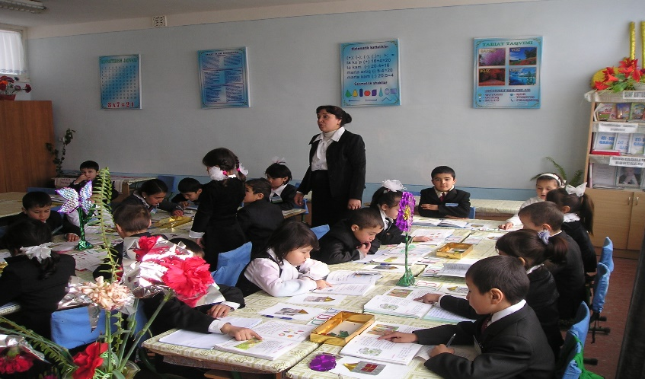

- Binafsha
- Boychechak
- Lola
- Men 1- guruh sardori Abdurahimova Gulsanam bo’laman,.Biz guruhimiz bilan kelishgan holda guruhimizga Binafsha deb nom qo’ydik. Binafsha bahorning darakchi guli bo’lib u tog’larda, ariqbo’ylari va dalalarda o’sadi
- Men 2- guruh sardori Qodirjanov Nuriddin bo’laman .Biz guruhimizga Boychechak deb nom qo’ydik . Boychechak qir , adir va tog’larda osadi
- Men 3- guruh sardori Vohobjanova Gulyora bo’laman guruhimizga lola deb nom qo’ydik. Lola tog’larda va tog’ yon bag’irlarida osadi.
- O’quvchilar biz yaqinda III chorakni yakunlab bahorgi ta’tilga chiqamiz.Shuning uchun “Quvnoq poyezd” ning shartlarini bajarsak poezdda sayohatda chiqishimiz mumkin.
- Hozirjavoblik sharti
Har bir guruhga o’tilgan darslar yuzasidan test savollari beriladi.
I guruh
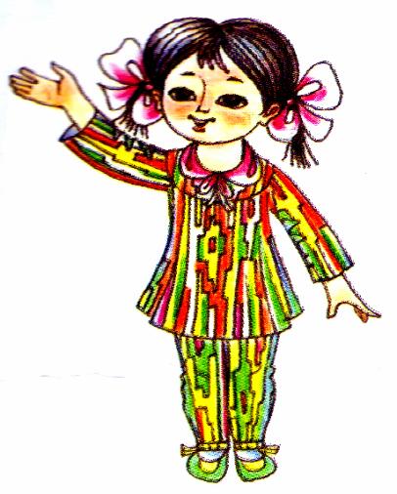
1. Vatanimiz nomi nima?
a) O’zbekiston
b) Zarkent
d) Namangan
2. Ayoz bobo qaysi faslda keladi?
a) Bahorda
b) Qishda
d) Yozda
3. Abu-Ali Ibn Sino kim?
a) Olim
b) Munajjim
d) Hakim
II guruh
1. A.Navoiy kim bo’lgan ?
a) Davlat arbobi, shoir
b) Shox va shoir
d) Dehqon
2. “Aytsalar oyim bizga, uyqu keladi ko’zga ”
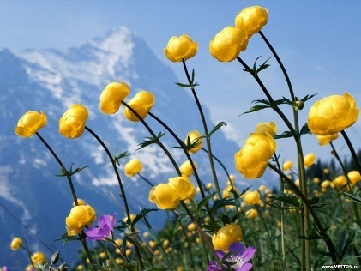
topishmoqni toping
a) Tush
b) Uyqu
d) Ertak
3. 8- mart kimning bayrami?
a) Onalar
b) Akalar
d) Otalar
II guruh
1. A.Temur kim bo’lgan ?

a) Buyuk shoir
b) Buyuk sarkarda
d) Shox va shoir
2. Andijonda tug’ilgan shox va shoir kim?
a) Z.M.Bobur
b) A.Navoiy
d) M.Ulug’bek
3. Lola qaysi faslda ochiladi?
a) Bahorda
b) Kuzda
d) Yozda
II shart Xotira mashqi(2 daqiqa)
Har bir guruhdan bir nafar o’quvchi chiqib buyuk allomalarning rasmiga qarab ,u haqida ma’lumot beradi
Ulug’bek, Abu Ali Ibn Sino, A.Temur
.
.
Dam olish daqiqasi;
Shamol g’ir-g’ir esadi
Yomg’ir-chak chak yog’adi
Dala, qur-u adirlarda
Bouychechaklar unadi
Yangi mavzu bayoni :
Mening aziz bolajonlarim,
Shirintoy polvonlarim!
Darslikka ko’z tashlaymiz,
Yangi darsni boshlaymiz .

- Bolalr shoir va yozuvchilaridan kimlarni bilasiz?
- Zafar Diyor, P.Mo’min, A.Obidjon, Q.Hikmat
- Bolajonlar Tursunboy Adashboyevni taniysizlarmi? Uning qaysi she’ri bilan tanishgandik?(O’quvchilar she’rlaridan aytadilar )
O’qituvchi Tursunboy Adashboyev haqida ma’lumot beradi .
Tursunboy Adashboyev ( rasmi ko’rsatiladi ) 1939-yil Qirg’izistonning O’sh viloyatiga qarashli Olabuqa tumanida tug’ilgan U Toshkent davlat dorilfunining hamda Moskvadagi Jahon adabiyoti institutini bitirgan .
- Atrofni ko’k maysalar qopladi . Yurtga ko’klam keldi . Daraxtlar uyqudan uyg’ondi , olam yashnadi . (“Bahor kelgach " she’ri “Bahor val’si “ musiqa sadosi ostida o’qituvchi tomonidan o’qib beriladi ) .
- Bolajonlar she’r necha qator ekan ? Sanab ko’ringlar-chi ? -9 qator -Juda yaxshi . She’rning 4 qatori bir misra deyiladi . Demak she’r necha misra ekan? --2 misra - Juda yaxshi
. She’rdagi biz uchun yangi so’zlar ustida lug’at ishi o’tkazamiz
Tabiat haqida suhbat o’tkaziladi .
Qishning qorong’i va sovuq kunlari o’tib ketishi. Bahor kelganda tabiatdagi o’zgarishlar haqida keng rtushuncha beriladi .Quyosh o’z nurini dalalarga, bog’larga,tog’larga sochishi. Qir-adirlar, dalalar gul-chechaklarbilan bezanishi.
Ma’nosi tushuntirilgach ,she’r o’quvchilarga ifodali o’qitiladi.Har bir guruhdan ikkitadan o’quvchi she’rni o’qiydilar . ( Slayd namoyish etiladi )
Yangi mavzuni mustahkamlash: : Bahorda tabiatda qanday o’zgarishlar bo’ladi ? O’quvchilar fikri so’raladi :
- Dehqonbobo yerga urug ‘ qadaydi.
- Boychechak, chuchmoma, lola ochildi.
- Yerni maysalar qopladi.
- Qushlar uchib keladi.
- Daraxtlar qiyg’os gullaydi.
- Sumalaklar pishiriladi.
- Bahorni yana qanday fasl deyiladi?
- Uyg’onish, yasharish, yangilanish fasli
- Bahor bizga qanday hislatlari bilan sevimli?
- Bayramlarga borligi bilan sevimli
- Qanday bayramlar nishonlanadi?
- 8-mart Xalqaro xotin qizlar bayrami
- 21-mart Umummxalq navro’z nayrami
- 1- aprel Kulgu xazil mutoiba kuni
- 9-may Xotira va qadrlash kuni
- 25- may Oxirgi qo’ng’iroq marosimi
- Demak bahor fasli eng sevimli fasl ekanda
Xat taxtadagi “Ofarin ,barakalla , balli ”so’zlar ostiga yashiringan maqolni har bir guruhdan bitadan o’quvhi chiqib davom ettiradi.(2- daqiqa)
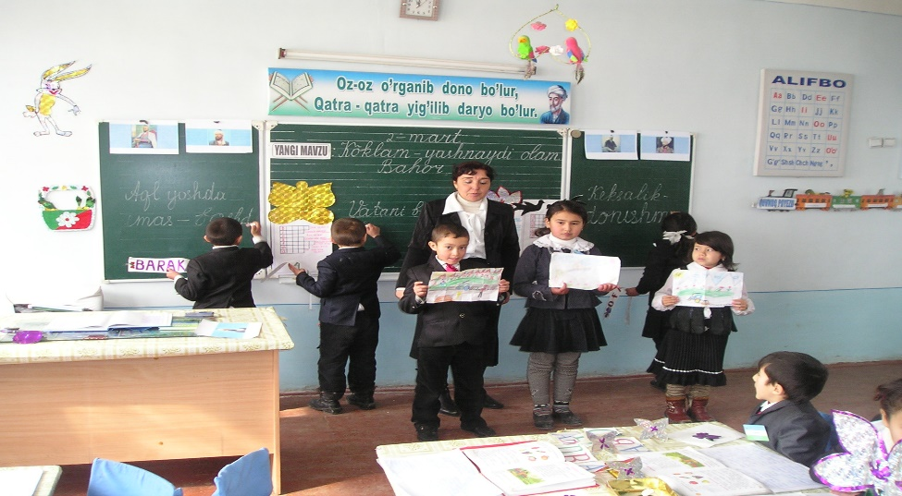

Vatani borning … (baxti bor)
Keksalik …(donishmandlik)
Aql yoshda emas, …(boshda)
Kichik rassomlar bahor haqida rasm chizib , chizgan rasmlarini izohlab beradilar(2 daqiqa)
Sinfga Dehqonbobo va Bahoroy kirib keladi
Dehqonbobo :
- Assalomu ,alaykum aziz bolalarim, omonmisiz qutlug’ ayyom bahoringiz muborak bo’lsin
- Rahmat
- Qaranga bayram tadori tufayli xalqimiz boshlagan xayrli tadbir, umumxalq xashari, obodonchilik ishlari , yurtimiz xusniga beqiyos ko’rk bag’ishlamoqda.
- Men sizlarga vatanimiz mustaqillik to’yi munosabati bilan 20 tup mevali ko’chatlarni sovg’a qilib olib keldim
- Rahmat bobojon
- Siz ularni maktabingiz bog’iga ekib mehr bilan parvarish qiling
(Ko’chatlarni beradilar)
Bahoroy:

Bobojon men bolajonlarni bilimlarini sinab ko’rsam maylimi?
Dehqonboob: Mayli
Bahoroy: (Har bir guruhdan bittadan o’quvchini chaqiradi)
Ularga boshqotirma beradi.
I guruhga

B |  |  |  |  |  |  | Shoh va shoir
I |  |  |  |  |  |  | Sudralib yuruvchi hayvon
N |  |  |  |  |  |  | A’ziz ne’mat
A |  |  |  |  |  |  | Qishda ham yashil libosda
F |  |  |  |  |  | Bolalarning sport to’p o’yini
Sh |  |  |  |  |  |  | Sport turi
A |  |  |  |  |  |  | Ayiqning sevimli taomi
II guruhga

B |  |  |  |  |  |  |  | Bahorda birinchi gullaydigan daraxt
O |  |  |  |  |  |  |  | Eng aziz inson
Y |  |  |  |  |  |  | Yovvoyi hayvon
CH |  |  |  |  |  |  | Mehnatkash jonzot
E |  |  |  |  |  | Qishda oyyoqqa kiyiladi
CH |  |  |  |  |  |  |  | Daraxt nomi
A |  |  |  |  |  |  |  | Asal yig’uvchi hashorat
K |  |  |  |  |  |  |  | Bilimlar kaliti
III guruhga

Ch |  |  |  |  |  |  |  | Qush nomi
U |  |  |  |  |  |  |  | Meva nomi
Ch |  |  |  |  |  |  | Bobo
M |  |  |  |  |  |  | Matematikada bajariladi
O |  |  |  |  |  | … noma fan nomi
M |  |  |  |  |  |  |  | Bilim maskani
A |  |  |  |  |  |  |  | Asal yeyuvchi hayvon

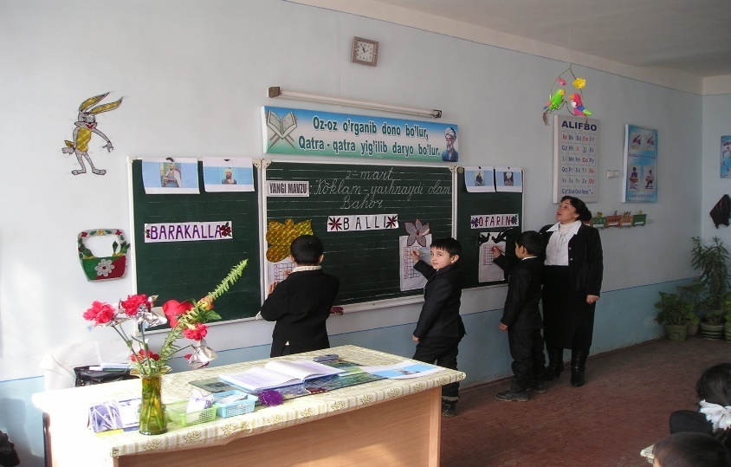
Xat taxtadagi boshqotirmani o’quvchilar yechguncha guruhlarga topishmoq bermoqchiman
I Guruh
Yashnar ko’k maysa
Eh qanday maza
Ko’kda kun kular
O’rikda gullar
Bu qaysi fasl
- Bahor
II Guruh
Ko’klam kelsa kuladi
Oftob chiqsa kuladi
U bahorning elchisi
Buni hamma biladi
- Boychechak
III Guruh
O’zi qizil go’zal biram
Qirda yozar alvon gilam
- Lolaqizg’aldoq
Xattaxtada boshqotirma yechganlarga bir bal beriladi
5- shart bo’yicha sardorlar bellashuvi bo’ladi

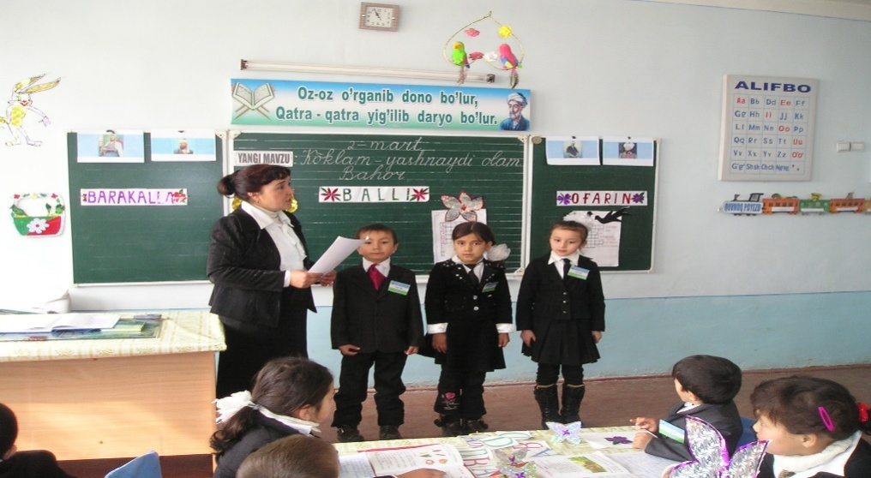

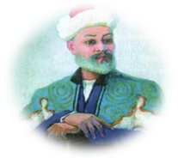

Sardorlarga tezkor savollar beriladi .(2 daqiqa)
1-guruh
1. O’zbekistoin prezidenti kim?
2. G’azal mulkining sultoni kim?
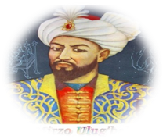
3. 26 sonida nechta o’nlik, nechta birlik bor?
4. Bahorda birinchi gullaydigasn daraxt?
5. Ertaklarda shupurgida uchuvchi kampir
2- guruh
1. Tinchlik qushi nomi?
2. Bahorning darakchi guli nima?
3. Buyuk munajjim kim?
4. 45 va 40 ning ayirmasi nechi bo’ladi ?
5. Multifilmdagi Tomning raqibi nima?

3- guruh
1. Viloyat hokimi kim?
2. Ma’naviyatga tar’rif bering ?
3. Bahorda birinchi uchib keladigan qush?
4. Fazoviy shakllarga misol ayting ?
5. . Zumradning raqibi kim?

Dars so’ngida baho olganlar e’lon qilinib bahor guli boychechak tarqatiladi

Uyga vazifa:
- Sherni yod olish
- Bahor gullarini rasmini chizib kelish

Foydalanilgan adabiyotlar:
1. 1-sinf O’qish kitobi. Toshkent -2018-yil.

2. “Boshlang`ich ta`lim jurnallari”
3. Internet tarmog’i “eduportal.uz”, “uzedu.uz” va “ta’lim.uz” saytlari.

4. “Yangi Reyting tizimi Nizomi va baholash mezonlari.

5. 3-sinf Davlat ta`lim standartlari va dastur.

